Министерство образования Республики Беларусь

Учреждение образования

БелорусскиЙ государственный университет

информатики и радиоэлектроники

Факультет компьютерных систем и сетей

Кафедра программного обеспечения информационных технологий

# оТЧЁТ

ПО ЛАБОРАТОРНОЙ РАБОТЕ №2

Потоковое шифрование

|  |  |
| --- | --- |
| Выполнил  студент гр. 151001  Матюшенко В. А. | Проверила  Болтак С. В. |

Минск, 2023

## Вариант 18

Таблица состояний регистра:

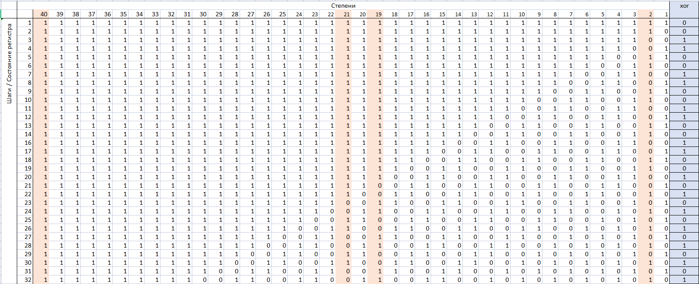

Результат работы программы:

